


Mars 2025
september 2023
Ansvarig: Eva Nilsson och Leena Savolainen
Föreningens e-postadress: brf_5@outlook.com

Nr 2
Soprummet
Kartongerna måste rivas i mindre bitar och packas ihop t ex mjölkkartonger och förpackningar. Packar vi ihop våra kartonger ordentligt slipper vi högre kostnader när de är överfulla.
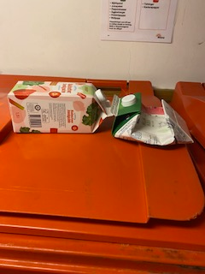

Fortfarande slängs det fel i återvinningstunnorna var snälla och läs samt titta på väggen ovanför tunnan om du inte vet hur du sorterar. Kuvert slängs i gröna tunnorna.

Nedan meddelande kommer att sättas upp i hiss och entré.

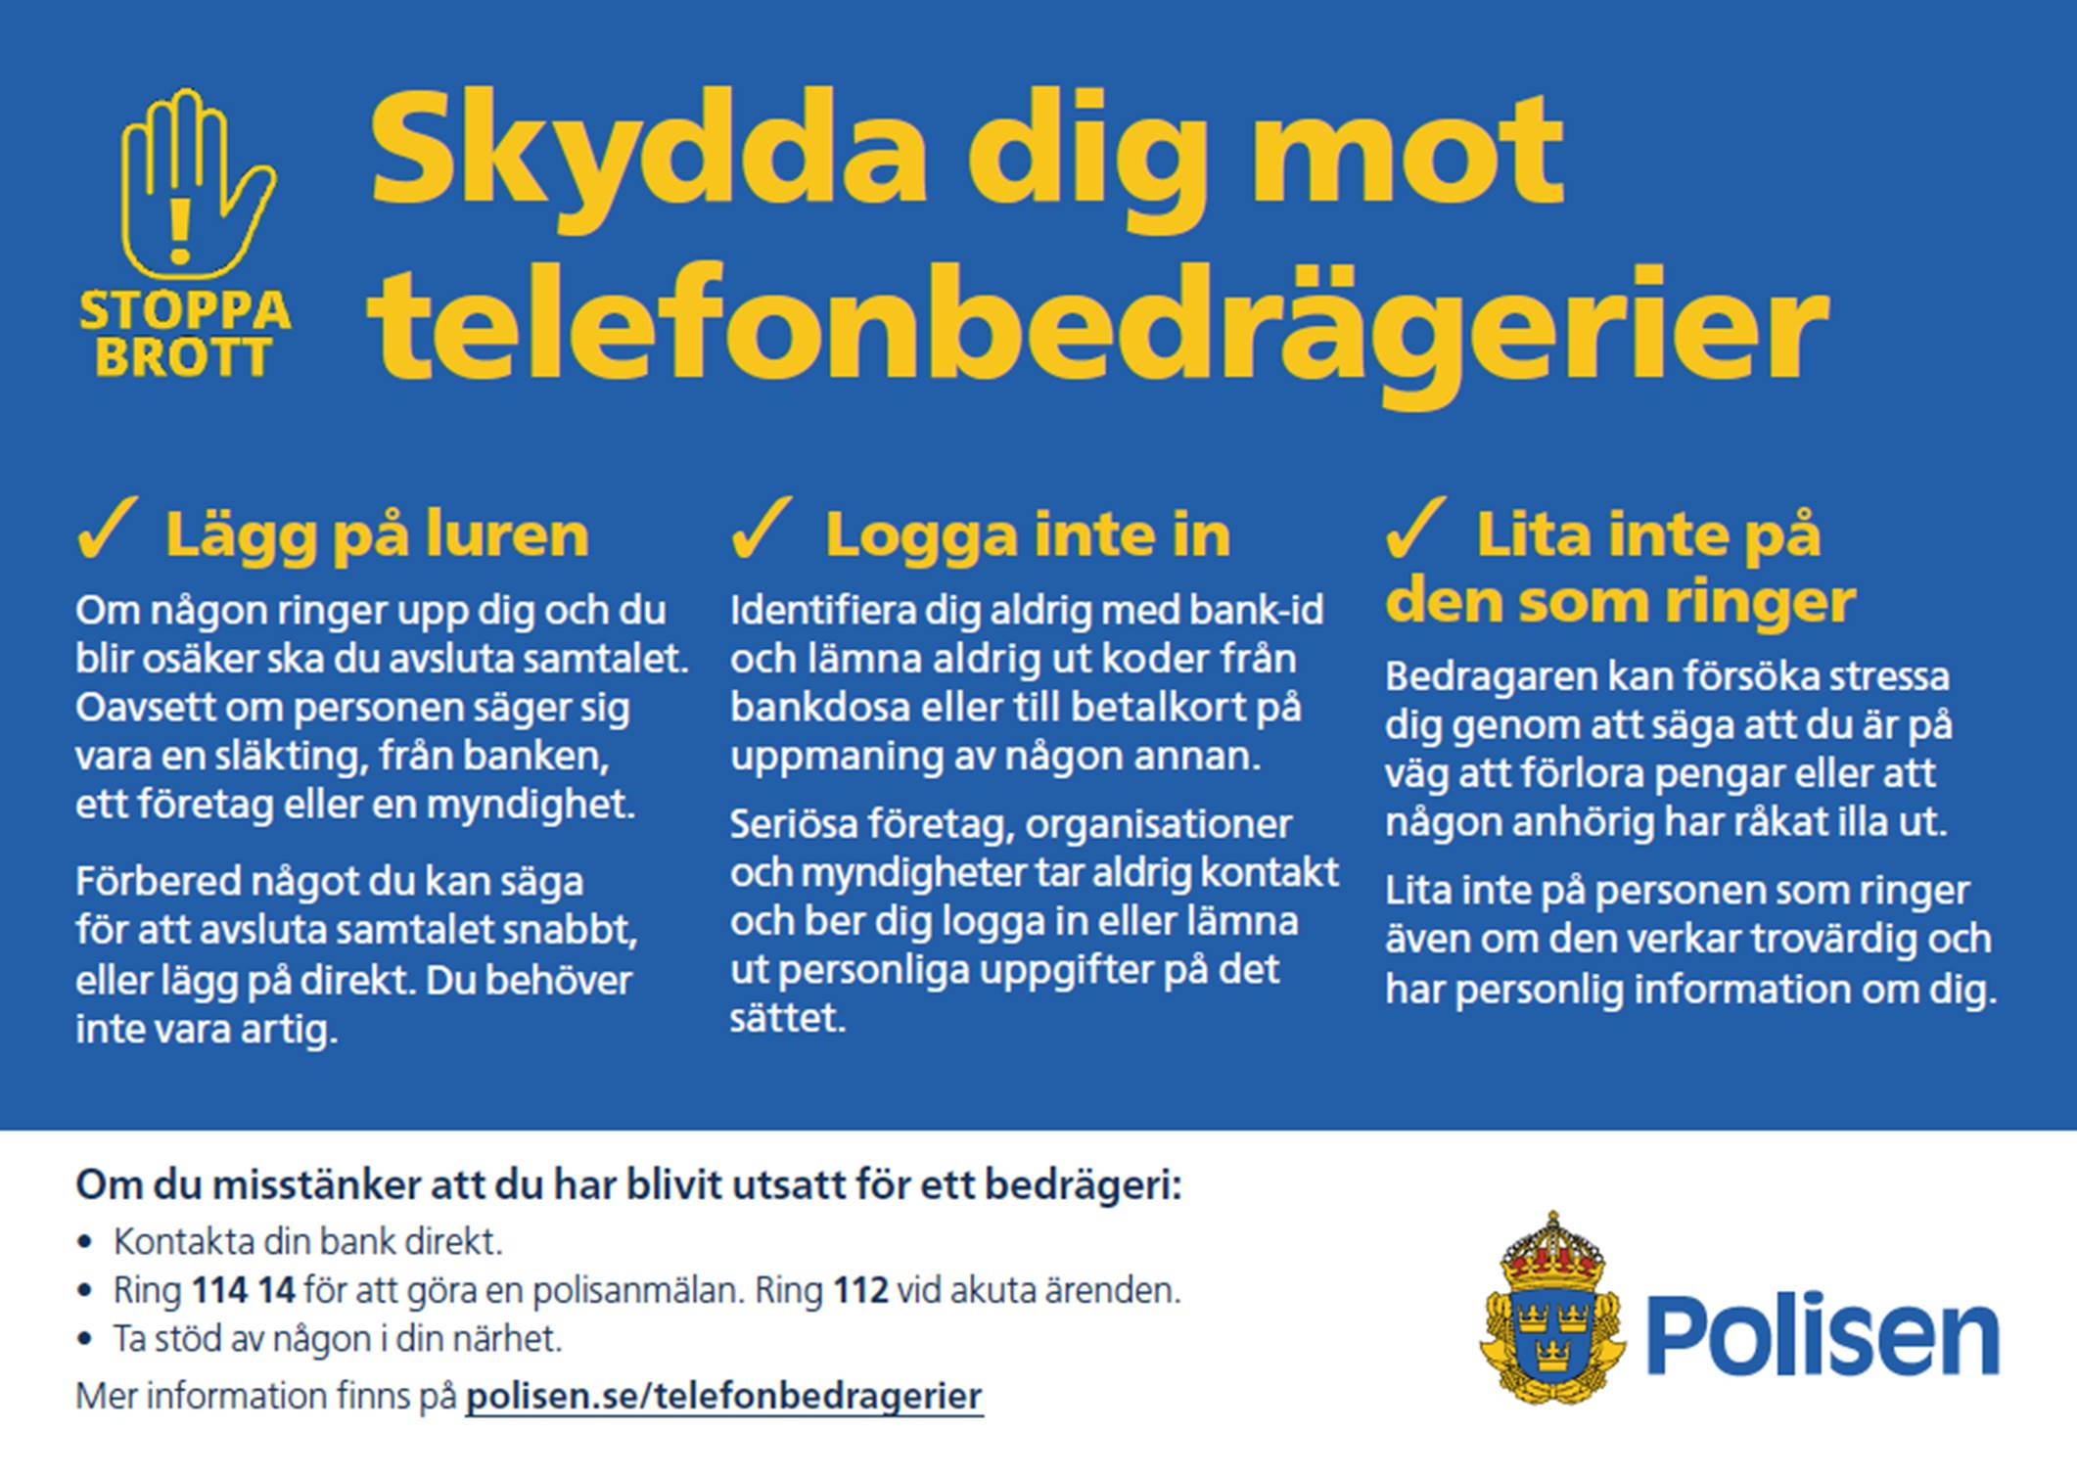

Årsmöte den 28 april på Folkhögskolan Vårväderstorget.

Styrelsen

Fastigheten
Fönster och fasad:
Styrelsen har enats om och beslutat att gå vidare i projektet och plattorna blir den ljusa färgen och inlämnat till byggnadsnämnden.
Gruppavtal bredband
Har ni t ex inte fått igång WiFi så ring och fråga om de aktiverat ert bredband. Det är några stycken som fått göra det.
Hör av er till Telenor om ni skulle få faktura på bredband då detta är inkluderat i er avgift.

Information
Styrelsen är ansvarig för att husen är i sådant skick att inget skall falla ner och skada människor med mera. Vi har därför gått vidare i projektet med byte av fasad och fönster innan något händer.

Obs! Ni måste meddela om ni skall sälja eller göra reparationer i er lägenhet.

Ni bör vara uppmärksamma om det blåser mycket och ni går vid husen, det kan finnas plattor i fasaden som vinden kan få fatt i och dessa kan då falla ner.

Tvättstuga
Var vänliga och släng tvättmedelsflaskor av plast och tvättmedelskartonger i återvinningsrummet.
Observera att man måste tvätta BH:ar med bygel i tvättpåse, när byglarna lossnar kan de åka ner i maskinen och förstör den.
Kom ihåg att ha nyckeln i tvättlåset kvar tills tvättiden är slut, hämtar du tvätt, dagen efter skall låset ändå sitta kvar.
Detta gör att man kan kontakta den som kanske glömt hämta sin tvätt.

nplattan i hus 4

Okt

ör

